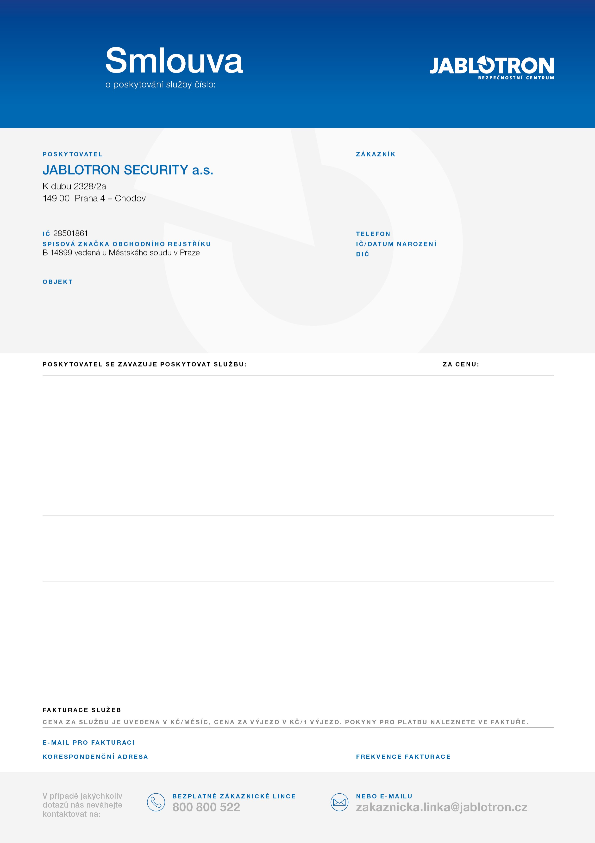

JAB-072771.00

Integrovaná střední škola technická

Černoleská 1997, Benešov - Benešov, 25601

Integrovaná střední škola

technická, Benešov, Černolesk

Černoleská 1997

Benešov, 25601

foubikova@isstbn.cz

Černoleská 1997, Benešov, 25601

Výjezd zásahové jednotky

+420 723 441 811

Kč

1198

vč. 34% slevy

)

Kč bez DPH

(990

V ceně služby

měsíční

18620442

Celková ochrana

Střežení objektu Tísňovou linkou JABLOTRON 24/7



Výjezd zásahové jednotky (viz cena níže)



Možnost předání klíčů ke kontrole objektu



Možnost ovládání alarmu JABLOTRON v aplikaci MyJABLOTRON



Rozsáhlý objekt

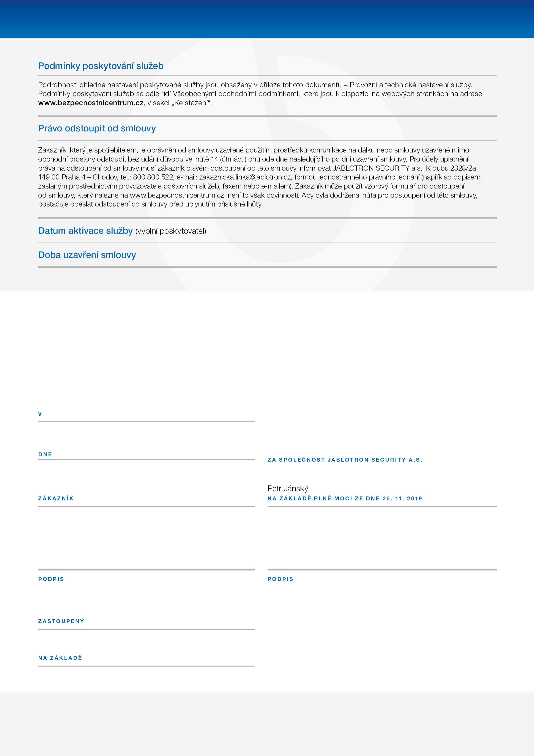

neurčito